Berufsakademie Sachsen

Staatliche Studienakademie Leipzig

**Pflichtenheft**

Android Spielesammlung

Autoren Paul Jähne

Martin Kimmel

André Heinicke

Sascha Kühnel

Seminargruppe IT2011

Version 1.0

Vorzulegende Stelle Staatliche Studienakademie Leipzig

Studienrichtung Informatik

Herr Dr.-Ing. Christian Heller

Schönauer Straße 113 a

04207 Leipzig

Leipzig, 24.01.2014

**Inhaltsverzeichnis**

1 Zielbestimmungen (Martin)

1.1 Musskriterien

1.2 Wunschkriterien

1.3 Abgrenzungskriterien

2 Produkteinsatz (Andre)

2.1 Anwendungsbereiche

2.2 Zielgruppen

2.3 Betriebsbedingungen

3 Umgebung (Martin)

3.1 Produktumgebung

3.1.1 Software

3.1.2 Hardware

3.2 Entwicklungsumgebung

3.2.1 Software

3.2.2 Hardware

4 Produktinformationen

4.1 Anwendungsbereiche (Paul – UseCase, usw.)

4.2 Benutzerfunktionen (Sascha)

4.3 XML-Speicherung (Andre)

5 Produktdaten (Andre)

(6 Produktleistungen)

7 Benutzeroberfläche

(7.1 Starten der App)

7.2 Startoberfläche (Paul)

7.3 Sudoku (Sascha)

7.4 Minesweeper (Paul)

7.5 Spaceslider (Andre)

9 Testszenarien und Tests (Sascha)

10 Ergänzungen

11 Glossar

1. Qualitätsbestimmungen )
2. **Zielbestimmung**

In der zu Entwickelnden Spielesammlung soll dem Nutzer verschiedene Spiele in einer Application für das Android Betriebsystem bereitgestellt werden. In dieser App wählt der Nutzer das gewünschte bereitgestellte Spiel und es werden ihm verschiedene Optionen zum Spielen bereitgestellt.

**1.1 Musskriterien**

1. **Hauptmenü**

* Nutzer wählt das gewünschte Spiel
* „Highscore“: Übersicht von dem jeweiligen Spiel die Bestleistung

1. **Spiel und Spieloptionen**

* Beim Start des Spiels wählt Nutzer ob ein neues spiel gestartet werden soll oder ob ein zuvor gespeichertes Spiel weitergespielt werden soll
* Spiele sollen gespeichert, geladen und neu erstellt werden können
* Nutzer soll mit Hilfe von Touch Eingaben bzw. den Beschleunigungssensoren das Spiel lösen können
* Beim beenden eines laufenden Spiels kann das Spiel nach Wahl gespeichert oder verworfen werden

1. Sonstiges

* Spielstände werden Persistent hinterlegt
* Sprachlich Internationalisierung: Deutsch und Englisch
  1. Wunschkriterien

1. Benutzerfreundliche Instalationsroutine
2. Nutzer kann mehr als ein Spielständ zu jedem Spiel anlegen
3. Unterschiedliche Schwierigkeitsgrade zum Spiel
4. Modulare Entwicklung zum Nachträglichen einfügen von weiteren Spielen
5. Optionale Hilfe bzw. Lösungsvorgaben
6. Anpassung der Oberfläche auch an Android Tablets
7. Mehrere Highscores pro Spiel
   1. Abgrenzung

* Vorerst kein:
  + Nutzerhandbuch
  + Erklärung von Spielregeln
  + Online Hilfen
* Eine Cloud Anbindung und zugehörige Funktionen für die Spiele bzw. dessen Highscores sollen zunächst nicht implementiert bzw. umgesetzt werden
* Kein Mulit User Suppourt
* (Es wird davon ausgegangen das nur ein Nutzer pro Android System die Spielesammlung nutzt, keine Mehrbenutzerunterstützung womit eine Nutzerverwaltung vorerst nicht erforderlich ist)
* Android Tablets im Sinne der Spieleoberfläche sollen vorerst nicht beachtet werden
* Eine Portierung bzw. Entwicklung für IOS, Windows Mobile 8 oder anderen Mobilen Betriebssystemen ist nicht vorgesehen
* Android Versionen unter Version 4.0 werden nicht berücksichtigt

1. **Umgebung**
   1. **Produktumgebung**

Die Spielesammlung soll nur für ein Android Betriebssystem Entwickelt werden. Hauptaugenmerk wird dabei auf Andoid Smartphones gelegt. Für Android Tablets werden die generellen Produktfunktionen unterstützt. Das Produkt ist für den einsatz im Privaten Umfeld konzepiert.

* + 1. Software
* Android Version ab 4.0 vorhanden
* Rechte zum Speichern von Daten auf dem Smartphone
  + 1. Hardware
* Smartphone
* Unterstützung von Beschleunigungssensoren
* Ausreichend Speicher und Rechenleistung
* ARM Architektur
* Bildschirmauflösung: mind. 320 x 480 px
  1. **Entwicklungsumgebung**
     1. Software
* Die App soll unter Windows 7 mit Hilfe der Programmiersprache Java umgesetzt werden. Dazu wird als Entwicklungsumgebung Eclipse mit den Android SDK genutzt.
* Die UML Diagramme werden in Bouml umgestzt. Das Tool Pencil wurde für den Oberflächenentwurf der App genutzt.
* Github soll zur Versionsverwaltung verwendet werden.

3.2.2 Hardware

Es wird ein internetfähiger Rechner für die Entwicklung vorausgesetzt.

4 Produktinformationen

4.1 Anwendungsbereiche

4.2 Benutzerfunktionen

**/F100/ Auswahlmenü**

Dem Benutzer wird beim Starten der Anwendung eine Menüoberfläche angezeigt, in welcher er zwischen den 3 verfügbaren Spielen auswählen kann. Außerdem wird zu jedem Spiel der aktuelle „Highscore“ angezeigt.

**/F200/ Speichern von Spielständen**

Der Benutzer soll die Möglichkeit besitzen den aktuellen Spielstand speichern zu können.

**/F210/ Laden von Spielständen**

Es soll möglich sein mindestens einen Spielstand zu laden und diesen fortzusetzen.

**/F220/ Neustarten von einem Spiel**

Es soll für den Nutzer die Möglichkeit geben seine Eingaben im aktuellen Spielstand bei dem Spiel Sudoku zu löschen. Außerdem soll es möglich sein ein das Spiel bei „Spaceslider“ und „Minesweeper“ neu zu starten.

**/F300/ Erstellung von „Highscores“**

Wird eine neue Bestleistung („Highscore“) in einem Spiel erreicht, so soll diese hinterlegt werden.

**/F400/ Schwierigkeitsgradeinstellung(Wunschkriterium)**

Um den Spielspaß zu gewähren, wäre es wünschenswert den Schwierigkeitsgrad des jeweiligen Spiels anpassen zu können. So werden mit Erhöhung des Schwierigkeitsgrades bei „Sudoku“ bei Start des Spieles weniger Zahlen angezeigt, bei „Minesweeper“ mehr Minen erstellt und der Streuradius erniedrigt und bei „Spaceslider“ die Spielgeschwindigkeit erhöht.

**7 Benutzeroberfläche**

**(7.1 Starten der App)**

**7.2 Startoberfläche**

**7.3 Sudoku**

Die Benutzeroberfläche des Sudokus soll so gestaltet sein, dass alle Funktionen ohne Schwierigkeiten per Toucheingabe bedient werden können. Nachfolgend ist ein Entwurf der Benutzeroberfläche bei Start eines neuen Spieles dargestellt. Das Plus links unten im Bild soll zur schnellen Erstellung eines neuen Spieles dienen. Dabei soll nachgefragt werden, ob das bereits angefangene Spiel gespeichert werden soll. Das Kreuz daneben soll die Funktion zum Löschen aller bisher gemachten Eingaben übernehmen. Neben diesem Symbol befindet sich das Menü Icon, welches bei Toucheingabe das Menü des Sudokus öffnen soll. Außerdem soll neben diesem die Zeit seit Beginn des Spiels dargestellt werden. Aus dieser ergibt sich die Bestleistung. Wird ein Spiel neu gestartet soll der Nutzer zur Auswahl zwischen einem neuen Spiel und einem gespeicherten Spielstand aufgefordert werden.

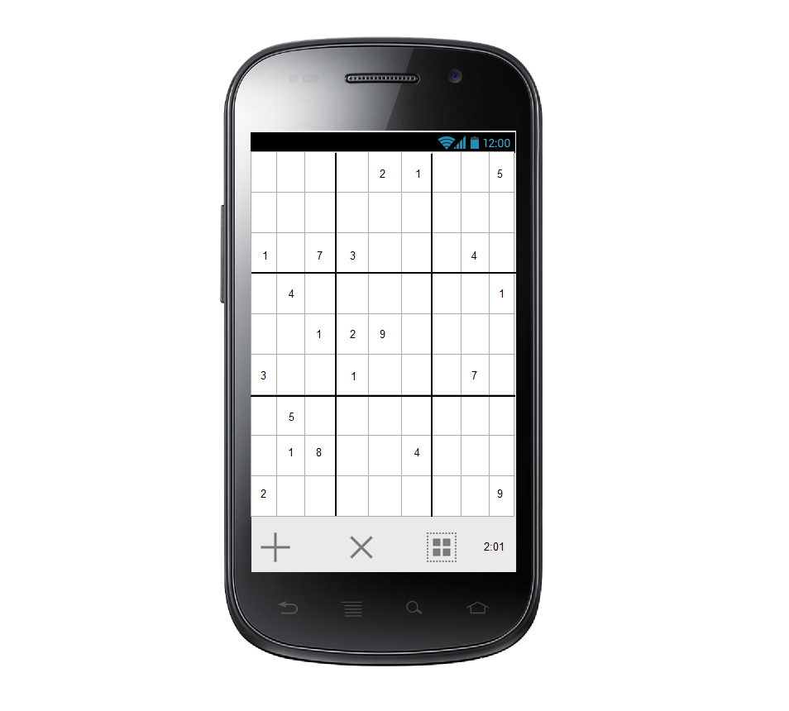

Die folgende Abbildung soll eine schematische Eingabe widerspiegeln. Diese soll über die in Android implementierte Tastatur des Gerätes verwirklicht werden. Bei der Auswahl eines Feldes soll diese erscheinen. Wurde die Eingabe getätigt, soll diese für eine bessere Übersicht wieder ausgeblendet werden.

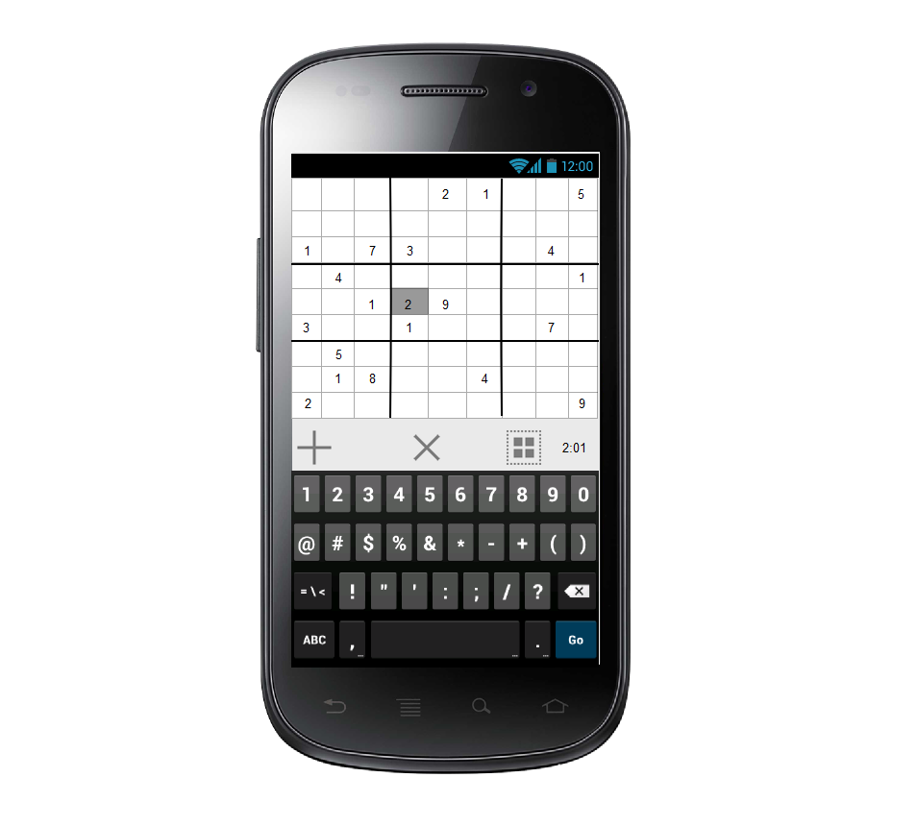

Wird der Menüknopf auf der rechten unteren Hälfte des Bildschirmes betätigt, soll ein Menü aufklappen, welches ähnlich wie in dieser Abbildung dargestellt sein soll. Dieses enthält die Funktionen „Neues Spiel“, „Laden“, „Speichern“. Diese sollen wie in den Benutzerfunktionen F200, F210, F220 beschrieben fungieren.

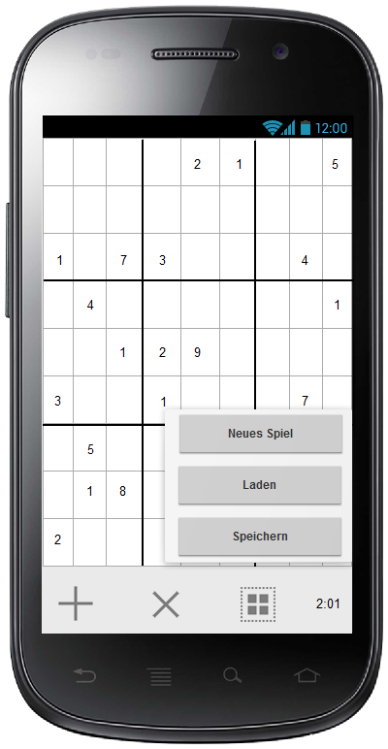

**7.4 Minesweeper**

**7.5 Spaceslider**

Während des Spiels ist ein schwarzer Hintergrund zu sehen. Im unteren Bereich ist das vom Spieler gesteuerte Objekt platziert. Von oben kommen helle Punkte (Sternenhimmel) und die ebenfalls hellen Fremdobjekte.

Der Spieler muss während des Spiels stets den Zustand seines Objektes und die bisher erreichte Punktzahl ablesen können. Diese Daten befinden am Bildrand, wo sie das Spielgeschehen nicht negativ beeinflussen.

**9 Testszenarien und Tests**

**/T100/ Installationstest**

Dieser Test soll sicherstellen, dass die App mit jedem Android-Gerät mit einer Version ab 4.0 genutzt werden kann.

**/T200/ Spiel auswählen**

Es kann eines der verfügbaren Spielen ausgewählt werden.

**/T300/ Neues Spiel erstellen**

Es kann ein neues Spiel erstellt werden.

**/T310/ Spielstand speichern**

Es kann der aktuelle Spielstand gespeichert werden.

**/T320/ Spielstand laden**

Es kann mindestens ein gespeicherter Spielstand ausgewählt und geladen werden.

**/T330/ Spiel neustarten**

Es kann das aktuelle Spiel neugestartet werden.

**/T400/ Schwierigkeitsgrad ändern (Wunschkriterium)**

Nach Implementierung von Schwierigkeitsgraden können diese korrekt eingestellt werden.

**/T500/ Erstellung von „Highscores“**

Mindestens eine Bestleistung wird pro Spiel gespeichert und kann übertroffen werden.

**/T600/ Auswahlmenü**

Das Startmenü, in welchem das Spiel ausgewählt werden kann, kann problemlos via Toucheingabe des jeweiligen Gerätes bedient werden.

**/T610/ Menü innerhalb eines Spieles**

Das Menü zum Speichern, Laden eines Spielstandes und Erstellung eines neuen Spieles kann problemlos mit der Toucheingabe des Smartphones bedient werden.

**/T700/ Spielregeln**

Die Spiele halten sich an die bekannten Spielregeln und es ist möglich das Spiel zu gewinnen.

**/T800/ Reaktion auf Fehleingaben**

Da bei dem Spiel „Sudoku“ die eingebaute Android-Tastatur aufklappt, wäre es möglich nicht zulässige Eingaben zu machen. Dies soll verhindert und darauf reagiert werden.

**/T900/ Blackbox Test**

Die Spielesammlung soll auch von Leuten außerhalb der Entwicklergruppe ohne vorherige Einweisung getestet werden.

einzuordnen:

Funktionsumfang Spaceslider: <nötig, da Name nix über Spiel sagt>

Der Spieler steuert mittels Bewegungssensor (Kippen) ein virtuelles Objekt (Raumschiff) auf einer horizontalen Bildschirmachse hin und her. Dabei gilt es, anderen entgegenkommenden Objekten auszuweichen. Diese Objekte werden vom Spiel in definierter Menge an zufälligen Positionen generiert. Der Schwierigkeitsgrad ist bestimmt durch die Bewegungsgeschwindigkeiten der Objekte und die Anzahl entgegenkommender Objekte.

Unabhängig vom eingestellten Schwierigkeitsgrad nimmt die Schwierigkeit mit der Spielzeit zu. Die erreichte Punktzahl ergibt sich aus der Zeit, welche der Spieler das von ihm gesteuerte Objekt vor der Zerstörung durch Kollision bewahren kann.